Student
Matični broj: | Ime i prezime:

3. DOMAĆA ZADAĆA

1. Za radiodifuznu postaju s koncesijom na županijskoj razini napravite popis
tehnoloških prostora kojima su zadovoljeni minimalni prostorni uvjeti (za studio
uzimamo da je površina 50% vea od režije).

Minimalni prostorni uvjeti za obavljanje djelatnosti radija za županijsku razinu i razinu Grada Zagreba: ukupna površina poslovnog prostora minimalno 70 m2.

1. prostor za studijsku tehniku:
- odvojeni prostor za studio 1 - režiju
- odvojeni prostor za režiju/montažu 1 i režiju/montažu 2

2. prostor za odašiljačku tehniku:
- odgovarajući prostor koji osigurava minimalne tehničke uvjete za
optimalan rad odašiljačke tehnike koja je prema posebnom propisu
postavljena na određenim lokacijama

2. Za navedene prostore odredite površinu te vrijednosti potrebnih akustičnih
parametara ( vrijeme odjeka, razina buke).

- režija/montaža 1 = 10 m2
- režija/montaža 2 = 10 m2
- studio = 15 m2
- režija = 10 m2
- prostor za odašiljačku tehniku = 10 m2
- ostale prostorije = 15 m2

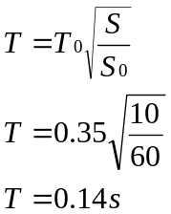

3. Kolika je ukupna površina tehnološkog dijela ovakove radijske postaje, uzimajući u obzir da je bruto površina (zbog potrebne zvučne izolacije) 20% veća od definiranih površina (površina hodnika i pomoćnih prostorija iznosi 15% ukupne površine).

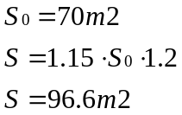

REFERENCE:
(1) PRAVILNIK O POSEBNIM TEHNIČKIM, PROSTORNIM, FINANCIJSKIM I KADROVSKIM UVJETIMA ZA OBAVLJANJE DJELATNOSTI RADIJA I TELEVIZIJE, „Narodne novine“, broj 111/07

